**РАЙОННЫЙ ЧЕМПИОНАТ «МОЛОДЫЕ ПРОФЕССИОНАЛЫ»**

|  |  |
| --- | --- |
|  | Главный эксперт по  компетенции «Информационная безопасность»  А.И. Ларионова |

**КОНКУРСНОЕ ЗАДАНИЕ**

по компетенции

**МЕХАТРОНИКА**

|  |
| --- |
|  |

**Санкт-Петербург**

**2024**

**1. ВВЕДЕНИЕ**

1.1. Мехатроника

1.2. Описание компетенции

Специалисты в области мехатроники занимаются конструированием инженерных систем в сфере промышленной автоматизации. Мехатроника включает в себя элементы механики, электроники, пневматики и компьютерных технологий. Компьютерные технологии, применяемые в мехатронике - это элементы информационных технологий, программирование автоматизированных систем управления и технологии, обеспечивающие связь между автоматизированными системами, технологическим оборудованием и человеком.

Специалисты в области мехатроники должны обладать знаниями и навыками пневмоавтоматики, механики, систем с электроуправлением, программирования, робототехники и разработки автоматизированных систем. Специалисты в области мехатроники разрабатывают, конструируют, проводят пусконаладочные работы, осуществляют техническое обслуживание, локализуют и устраняют неисправности автоматизированного оборудования, а также программируют системы управления.

Примером обыденных, широко распространённых мехатронных систем может служить автоматизация торгового оборудования (сканеры штрих кодов, конвейерные ленты подачи товара) или же машины для продажи газировки.

В качестве примера промышленных мехатронных систем можно привести гибкие (способные обрабатывать несколько типов продуктов) упаковочные автоматизированные линии, машины для наклейки этикеток, подъёмно-транспортные машины (автоматизированные грузовые автомобили, краны, погрузочные машины), а также автоматические сборочные линии и контрольно-измерительное оборудование в производстве электроники

1.3. Количество конкурсантов в команде

В компетенции Мехатроника важны навыки работы в команде, поэтому предусматривается по **2 конкурсанта в команде.**

1.4. Возраст конкурсантов

В возрастной категории 14+ возраст участников 14- 16 лет включительно.

1.5. Общее время на выполнение задания.

На полное выполнение задания отводится 2 дня по 3 часа 50 минут. Общее время на выполнение задания 7 часов 40 минут.

**2. ПРИМЕРНОЕ ЗАДАНИЕ**

**КОНКУРСНОЕ ЗАДАНИЕ МОЖЕТ БЫТЬ ИЗМЕНЕНО НА 30% В ПРЕДЕЛАХ СУЩЕСТВУЮЩИХ МОДУЛЕЙ.**

**Модуль 1:** Монтаж и подключение станции перемещения материалов

Модули мехатронной системы выдаются в собранном виде, при выполнении задания необходимо осуществить монтаж модулей в соответствии с технической документацией, настройку датчиков.

|  |  |
| --- | --- |
| Время на выполнение | 235 минут |

**Сценарий**

Вы ответственный за доставку автоматизированной станции, приобретённой крупным заказчиком. Станция будет обеспечивать частичную автоматизацию технологических процессов на предприятии заказчика.

**Задание**

Выполните сборку механической части, пневматических и электрических подключений согласно схемам и чертежам.

**Задание считается завершённым, когда:**

1. Станция полностью собрана, пневматические и электрические подключения выполнены верно. Проверка осуществляется при помощи пульта simulation box.
2. Система удовлетворяет всем требованиям, описанным в документе «Профессиональная практика».
3. Станция будет отправлена заказчику сразу же, как только Вы завершите работу. Возможности внести изменения позже не будет.

Механика – Внешний вид производственной линии:

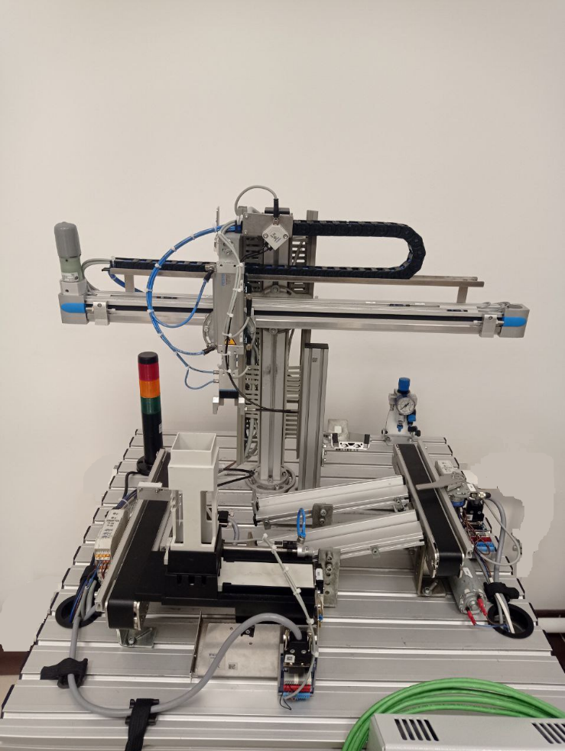

6

8

1

2

7

5

4

3

|  |  |
| --- | --- |
| 1. Станция перемещения материалов (HS) | 2. Позиция выдачи деталей из магазина |
| 3. Позиция сброса деталей на скат №1 (отбракованные заготовки) | 4. Скат №2 |
| 5. Скат №3 | 6. Конвейер №1 |
| 7. Конвейер №2 | 8. Оптический датчик заготовка перевернута |

**Исходное положение подвижных механизмов станции:**

* Механизм подачи деталей из магазина выдвинут
* Модуль захвата в позиции справа от ската №1
* Захват открыт
* Захват опущен

**Функция:**

Рабочий процесс состоит из:

* выдачи заготовок из магазинного модуля;
* захват и транспортировка заготовок;
* размещение заготовок на скатах.

**МЕХАНИКА**

**Внешний вид станции**

|  |  |
| --- | --- |
|  |  |

**Задняя сторона модуля перемещения**

|  |  |
| --- | --- |
|  |  |

**Механика – Оптический датчик:**

|  |  |
| --- | --- |
|  |  |
| Датчик «Заготовка черная/не черная» | Датчик «Магазин пуст» |

**РАЗНЫЕ ВИДЫ**

|  |  |  |
| --- | --- | --- |
| Заготовка в позиции захвата | Отверстие для кабеля не  должно быть закрыто другими модулями | Модуль светофора |
|  |  |  |

**Монтажная панель для терминалов Вх/Вых**

|  |  |
| --- | --- |
| **I/O терминал 1** (см. оценочный лист) SysLink от ПЛК | **I/O терминал 2** (см. оценочный лист) SysLink от ПЛК |
|  |  |
| Монтажная панель должна быть прикреплена к тележке с помощью монтажного профиля |  |
|  | **ВНИМАНИЕ!**  **Убедитесь, что переключатели**  **«PNP/NPN» ОБА в**  **положении PNP!** |

**ЭЛЕКТРИКА**

**Сборка, монтаж и электроподключения светофора**

|  |  |  |
| --- | --- | --- |
|  |  |  |

**Контроллер электродвигателя R/L:** 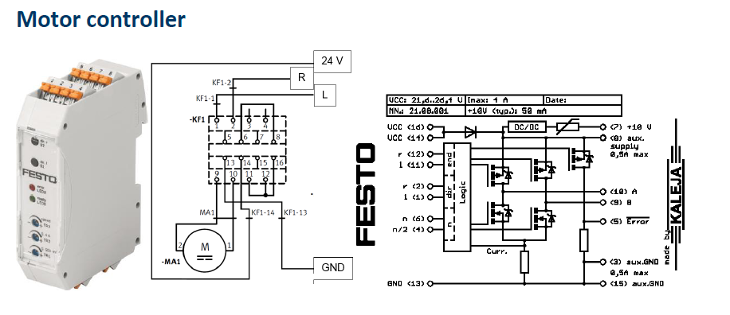

**Электрические подключения датчиков к многополюсному I/O модулю**

|  |  |  |  |  |  |
| --- | --- | --- | --- | --- | --- |
|  | Ножка | Цвет | Ножка разъёма M8 | Вход | Функция |
| 1 | Белый | 0 / 4 |  | Позиция взятия заготовок захватом с конвейера №1 |
| 2 | Коричневый | 1 / 4 |  | Позиция отбракованных заготовок (Slide №1) |
| 3 | Зеленый | 2 / 4 |  | Позиция установки заготовок на конвейер №2 |
| 4 | Желтый | 3 / 4 |  | Захват поднят |
| 5 | Серый | 4 / 4 |  | Захват опущен |
| 6 | Розовый | 5 / 4 |  | Заготовка не черная |
| 7 | Синий | 6 / 4 |  | Не используется |
| 8 | Красный | 7 / 4 |  | Не используется |
| 9-12 | – | – | – | – |
| 13 | Бело-зеленый | 0-7 / 1 | 24V |  |
| 14 | Коричнево-зеленый | 0-7 / 3 | 0V |  |
| 15 | Бело-жетый | 0-7 / 3 | 0V |  |

**Электрические подключения пневмоострова**

|  |  |  |  |  |  |
| --- | --- | --- | --- | --- | --- |
|  | Ножка | Цвет | Катушка | Вход | Функция |
| 1 | Белый | 0 |  | Не используется |
| 2 | Коричневый | 1 |  | Открыть захват |
| 3 | Зелёный | 2 |  | Не используется, но ручной дублёр ВКЛ |
| 4 | Жёлтый | 3 |  | Переместить захват вниз |
| 5-13 | – | – | – |  |
| 14 | Коричнево-зелёный |  | 0V |  |
| 15 | Бело-желтый |  | 0V |  |

**ДЕТАЛИ ПОДКЛЮЧЕНИЯ МАГАЗИННОГО МОДУЛЯ**

|  |  |  |
| --- | --- | --- |
|  | **Картинки**  **просто**  **справочные** |  |

|  |  |  |  |  |  |  |
| --- | --- | --- | --- | --- | --- | --- |
|  | PIN on SUB- D | Color DIN47100 | Pin I/O Mini Terminal | Pin- Function | Pin I/O Terminal Fill in by yourself | Function |
| 1 | Белый | 1 | I0 |  | Цилиндр выдвинут |
| 2 | Коричневый | 7 | Q0 |  | Выдать заготовку из магазина |
| 3 | Зеленый | 2 | I1 |  | Цилиндр втянут |
| 4 | Желтый | 8 | Q1 |  |  |
| 5 | Серый | 3 | I2 |  |  |
| 6 | Розовый | 9 | Q2 |  |  |
| 7 | Синий | 4 | I3 |  |  |
| 8 | Красный | 10 | Q3 |  |  |
| 9 | Черный | 5 | AI0 |  |  |
| 10 | Фиолетовый | 6 | AI1 |  |  |
| 11 | Серо-розовый | 11+12 | AQ0 |  |  |
| 12 | Красно- синий | 24VA | VCC- Out |  |  |
| 13 | Бело - зеленый | 24VB | VCC- In |  |  |
| 14 | Коричнево - зеленый | GND A | GND Out |  |  |
| 15 | Бело - желтый | GND B | GND In |  |  |

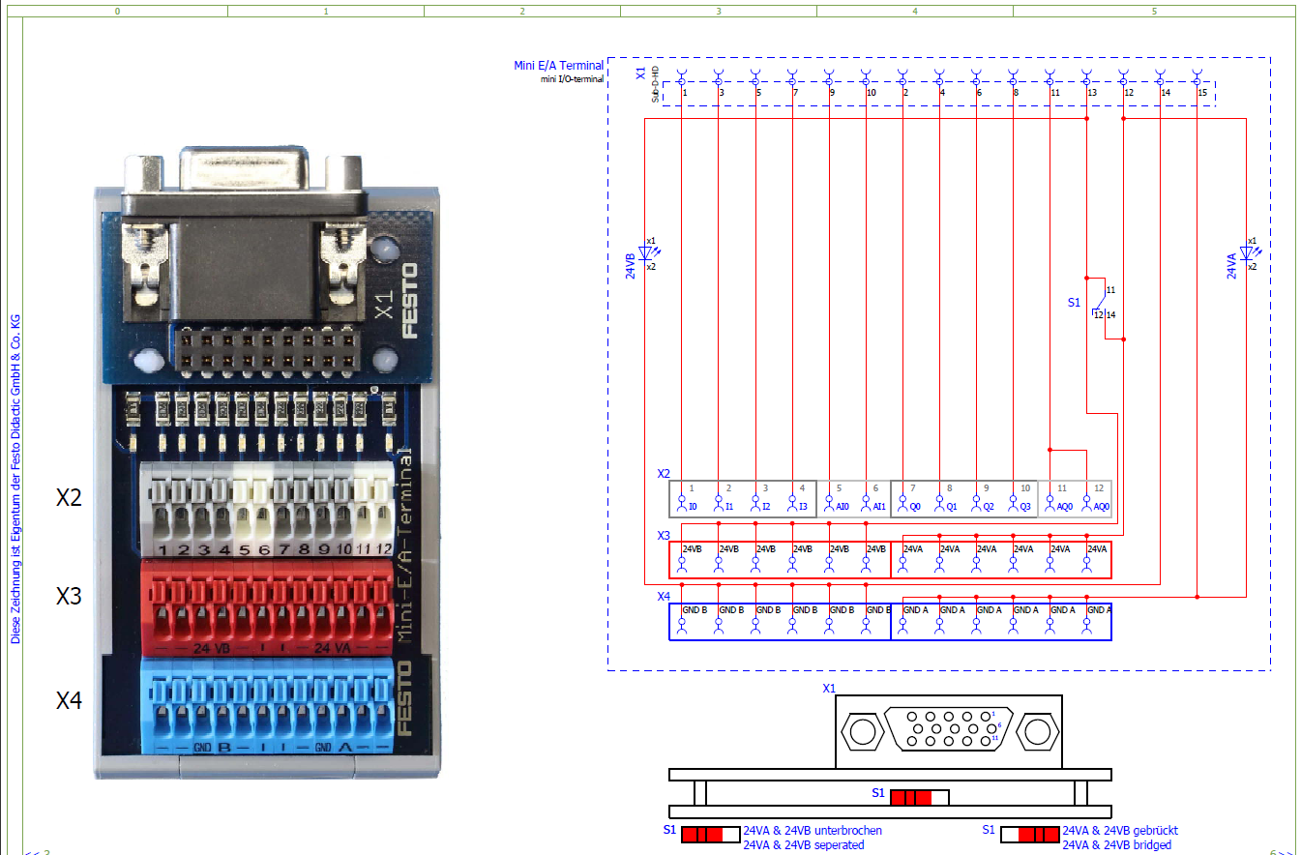

**STATIONS I/O SIGNALS:**

**Handling Station (HS):**

|  |  |
| --- | --- |
| **Allocation to be checked using simulation box** | |
| Проверка правильности электрических и пневматических подключений при помощи пульта simulation box  Подготовка: Подсоедините simulation box к клеммнику входов/выходов (HS) (выходы 0 – 7: сигнал 1 или 0); (входы 0 – 7: сигнал 1 или 0) | |
| **I/O Terminal: T1 (IN)** | |
| DI 0 | |
| DI 1 | |
| DI 2 | |
| DI 3 | |
| DI 4 | |
| DI 5 | |
| DI 6 | |
| DI 7 | |
| **I/O Terminal: T1 (OUT)** | |
| DO 0 | |
| DO 1 | |
| DO 2 | |
| DO 3 | |
| DO 4 | |
| DO 5 | |
| DO 6 | |
| DO 7 | |
| **I/O Terminal: T2 (IN)** | |
| DI 0 | |
| DI 1 | |
| DI 2 | |
| DI 3 | |
| DI 4 | |
| DI 5 | |
| DI 6 | |
| DI 7 | |
| **I/O Terminal: T2 (OUT)** | |
| DO 0 | |
| DO 1 | |
| DO 2 | |
| DO 3 | |
| DO 4 | |
| DO 5 | |
| DO 6 | |
| DO 7 | |
| **Профессиональная практика** | |
| Чистота рабочего места и станции | 3 – превосходит индустриальные стандарты,  2 - соответствует индустриальным стандартам,  1 - соответствует индустриальным стандартам, требует доработки,  0 -не соответствует индустриальным стандартам. |
| Прокладка кабелей и пневмотрубок |
| Механика |
| Электромонтаж |
| Особое мнение экспертов |

|  |  |  |
| --- | --- | --- |
| **Описание / Общая оценка за задание** | **Оценка** | **Макс. кол-во баллов** |
| **Проверка правильности электрических подключений при помощи пульта simulationbox** |  |  |
| **Проверка правильности пневматических подключений при помощи пульта simulationbox** |  |  |
| **Professional Judgment** |  |  |
| **Всего баллов** | **-** |  |

**Модуль 2:** Программирование и пуско-наладка станции перемещения материалов.

Модули мехатронной системы выдаются в собранном виде, при выполнении задания необходимо осуществить программирование, визуализацию и пуско-наладку системы в соответствии с алгоритмом функционирования.

|  |  |
| --- | --- |
| Время на выполнение | 235 минут |

**Сценарий**

Вы ответственный за доставку автоматизированной станции, приобретённой крупным заказчиком. Станция будет обеспечивать частичную автоматизацию технологических процессов на предприятии заказчика.

**Задание**

Разработайте программу управления для ПЛК и HMI, согласно описанию алгоритма работы станции, и проведите пуско-наладочные работы.

**Задание считается завершённым, когда:**

1. Программа ПЛК выполняется без ошибок и сбоев. Проверка осуществляется согласно описанию алгоритма работы станции.

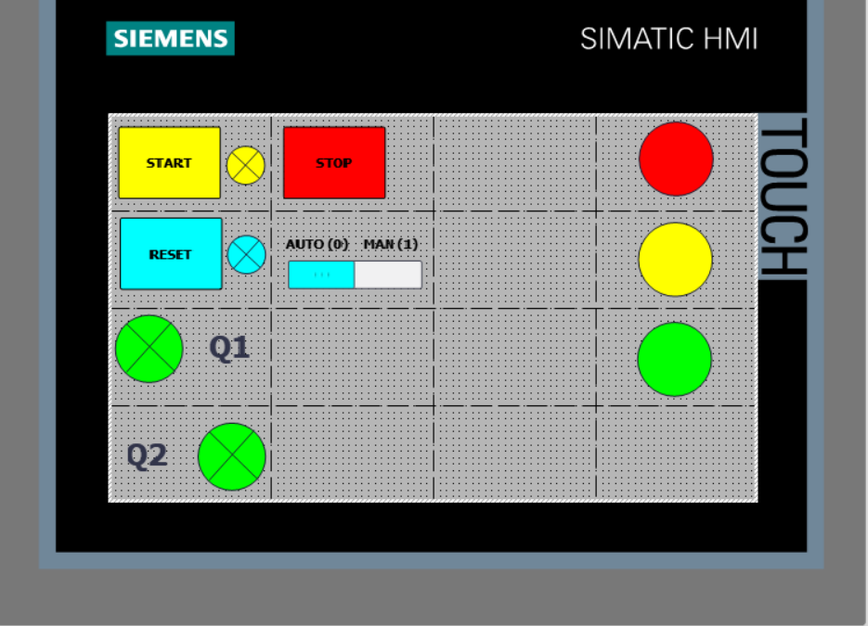**ОБЩАЯ ИНФОРМАЦИЯ - УСЛОВИЯ ЭКСПЛУАТАЦИИ HMI**

|  |  |  |  |  |
| --- | --- | --- | --- | --- |
| **ПОЛЕ** | **НАЗВАНИЕ** | **ФУНКЦИЯ** | **ЦВЕТ** | **ФОРМА** |
| 1 | START | Кнопка | Желтый | Прямоугольник |
| 1 | - | Лампа (START ) | Белый если выкл, зеленый если вкл | Круг с перекрестием |
| 2 | STOP | Кнопка | Красный | Прямоугольник |
| 5 | RESET | Кнопка | Синий | Прямоугольник |
| 5 | - | Лампа (RESET) | Белый если выкл, зеленый если вкл | Круг с перекрестием |
| 6 | Name: AUTO  (0) MAN (1) | Переключатель | Белый фон и синий переключатель | Прямоугольник |
| 9 | - | Лампа (Q1) | Белый если выкл, желтыйесли вкл | Круг с перекрестием |
| 13 | - | Лампа (Q2) | Белый если выкл, желтый если вкл | Круг с перекрестием |
| 9 | Q1 | Текст | Черный | - |
| 13 | Q2 | Текст | Черный | - |
| 4 | - | Красная лампа | Красный | Круг |
| 8 | - | Желтая лампа | Желтый | Круг |
| 12 | - | Зеленая лампа | Зеленый | Круг |

**“place on” означает:**

|  |
| --- |
|  |

**FLOW-CHART LEGEND AND NOTES**

**POS : Positions**

POS : 1 =

POS : 2 =

POS : 3 =

POS : 4 =

**L : Indicators/Lights**

L1 =

L2 =

L3 =

L4 =

L5 =

L6 =

L7 =

L8 =

L9 =

L 10 =

**B : Buttons**

B1 =

B2 =

B3 =

B4 =

**WP : Workpiece State**

WP1 =

WP2 =

WP3 =

**TA1: Specific Function**

L2: ВКЛ

L7: ВКЛ*

TA 1 => Подготовка



В2 = Ручное (1)

L2: 1Гц



B3

Начальное положение

НЕТ

Проверка завершена

Начальное положение

L2: ВЫКЛ

ДА

B2 = Автоматическое (0)



L1: 1Гц

L5: ВКЛ*

TA2

* - одновременно на сигнальной колонне может гореть только одна лампа.